Мои защитники

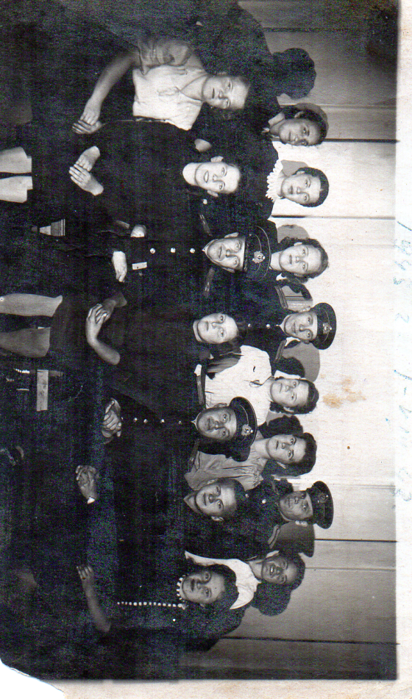
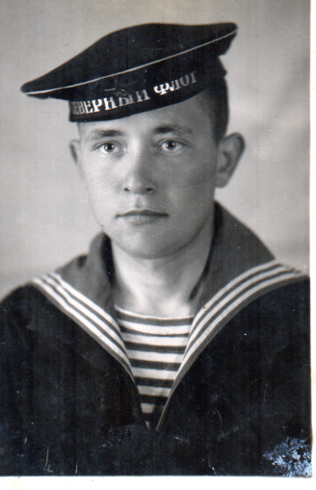
Я расскажу историю о моем прадедушке. Звали его Сидельников Василий Иванович. Родился он 26 марта 1922 года. Как и всех мальчишек в 18 лет его призвали в армию и направили в учебную часть на Север, а спустя год началась война. Их, недоучившихся еще моряков, направили в город Североморск, где определили нести службу. Мой прадедушка Вася попал на миноносец, где сначала был простым матросом. Их боевой катер ставил минные заграждения в северных морях, охраняя подступы к Мурманску и другим северным портовым городам.
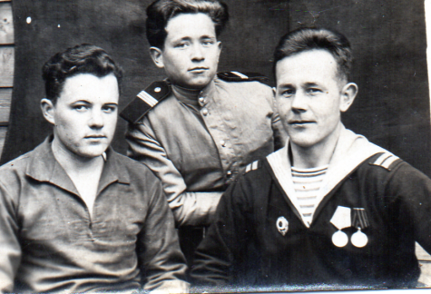
А в это время моя прабабушка Наташа вместе с другими комсомольцами активно помогала фронту: вязала теплые носки и варежки, шила кисеты, собирала деньги для помощи фронту. На собранные ими деньги была построена подводная лодка, названная «Ярославский комсомолец». Было принято решение передать ее Северному флоту. И вот бабушка в составе делегации комсомольцев поехала передавать лодку морякам. Там и произошла их встреча. Всю войну они переписывались, не теряя друг друга, и каждый занимался своим делом: дедушка защищал Родину, а бабушка помогала фронту. У дедушки было много друзей, с которыми он отдыхал между вахтами, делился своими мыслями и впечатлениями.
Войну дедушка закончил в звании старшины. Имеет медаль «За оборону советского Заполярья» и медаль «За победу над Германией».
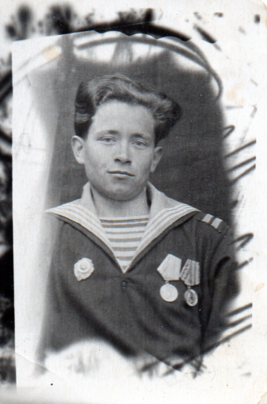
Вернувшись с войны, дедушка Вася и бабушка Наталья поженились.

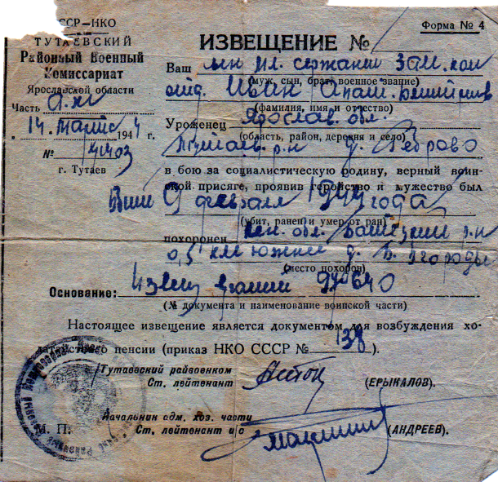
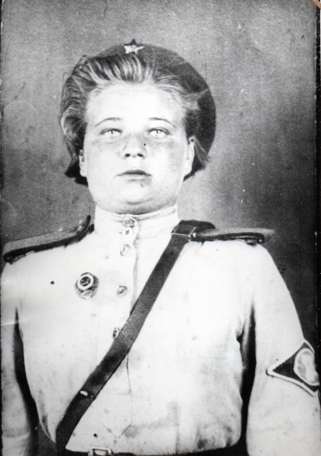
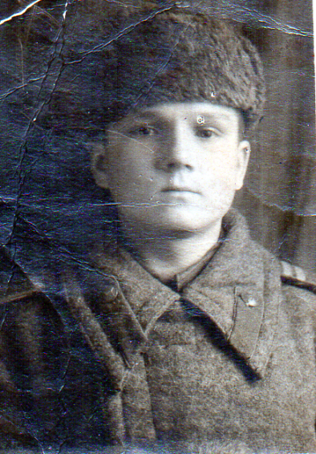
А еще был у прабабушки Натальи старший брат Ивин Анатолий Дмитриевич. Он родился в 1925 году, и война застала его еще школьником. Когда Толе исполнилось 19 лет его призвали в армию. Он был пехотинцем и защищал город Ленинград. К сожалению, он не дожил до победы. Когда их часть перебрасывали на другой участок, эшелон попал под бомбежку, где Толя погиб 9 февраля 1944 года. Он похоронен в братской могиле недалеко от деревни Большие Угороды под городом Тихвин.

У нас в семье воевали не только мужчины. Старшая прабабушкина сестра Ивина Анна Дмитриевна (по мужу Охнякова), тоже была на фронте. Служила в пехотных войсках регулировщицей с 1943 по 1945г.г.. Победу встретила в городе Прага. Затем была отправлена на Д.Восток в Манчжурию. Там служила до 1946 года. Имеет много наград, среди которых орден Красного Знамени. После войны жила в п. Константиновкий.
Воспитатель Колпакова Любовь Николаевна

